**網路程式設計—期末專案**

*第十組*

* **組員**

資管二甲 10844103 吳郁儒

資管二甲 10844119 王韻禎

* 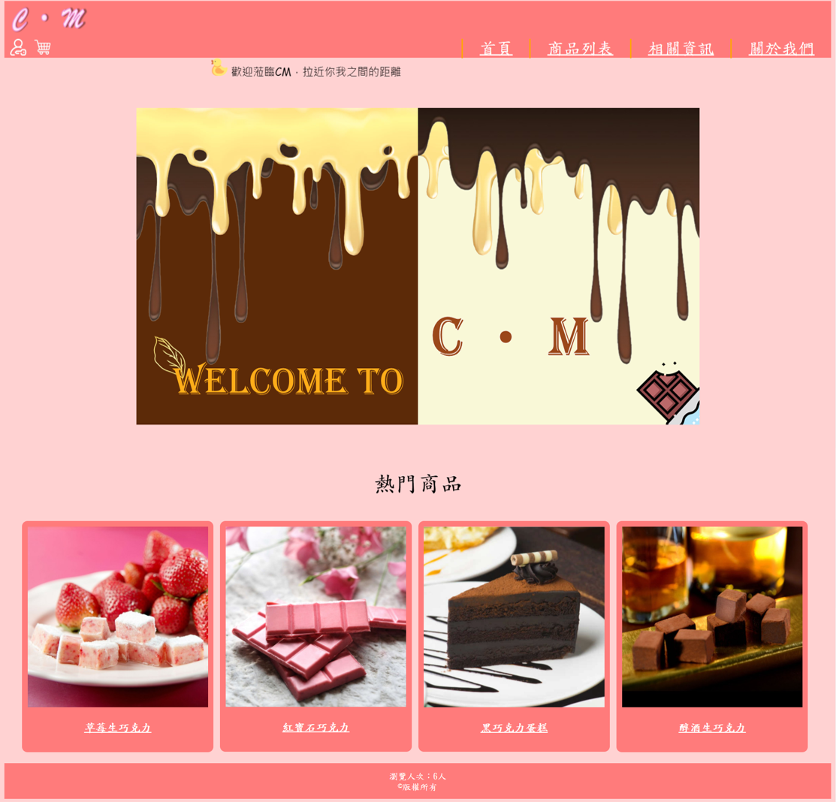**首頁**

首頁有五張圖片廣告牆會自動播放，上端的跑馬燈顯示出了我們商店的標語。下方熱門商品展示可連結到各個商品頁面。右上方的文字可連結到相對應的網頁，左上方的C．M商標可以回到首頁，商標下面分別是會員登入和購物車頁面。下方<footer>的瀏覽人次則記錄著多少人來過這個網站觀看。

* 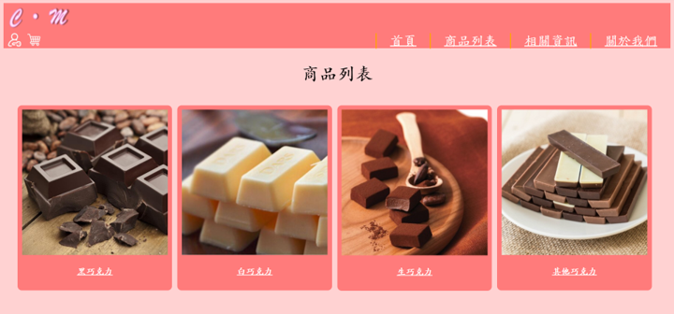**商品列表**

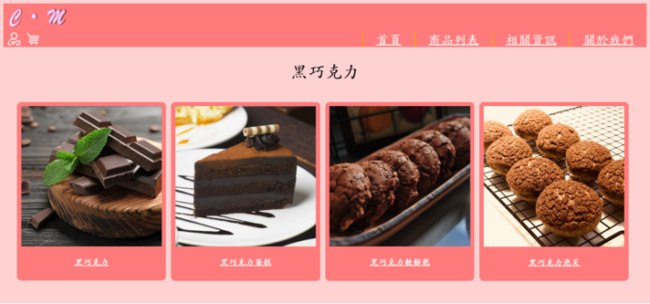商品列表內分成四個大類，分別點選進去可看到詳細商品。

此處可瀏覽不同商品，並選擇想購買的商品，進入到商品頁面。

* **商品頁面**

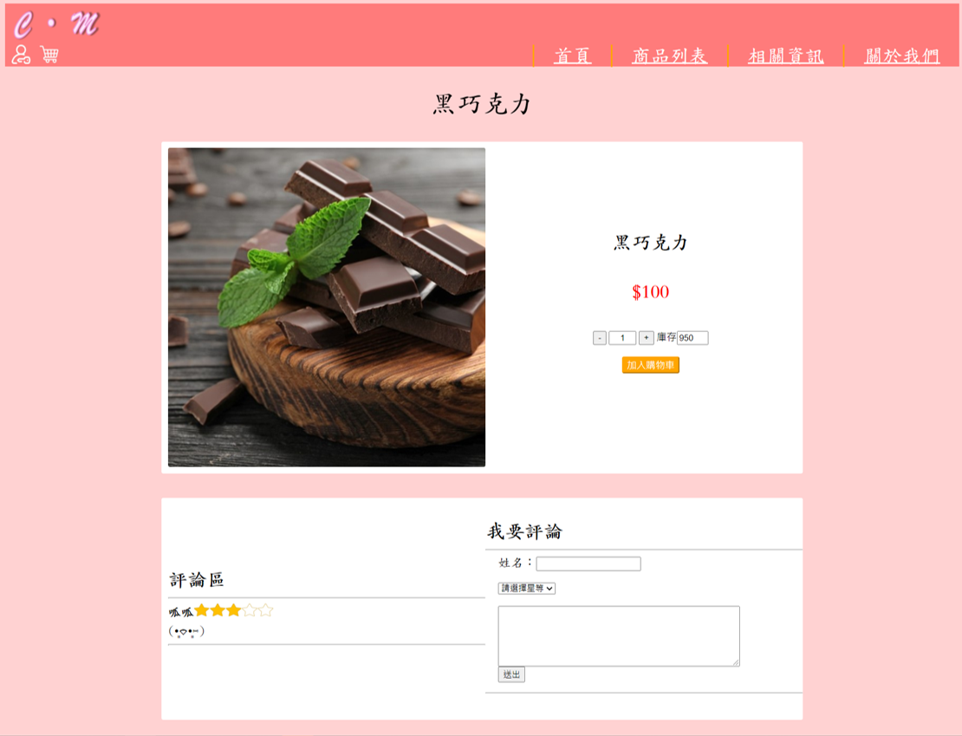商品頁面除了可以看到商品圖片、價錢、庫存，可以選擇加入購物車，來進行購物的動作。下方留下姓名、星等、和想留言的內容，點選送出就可以於評論區留言評論。

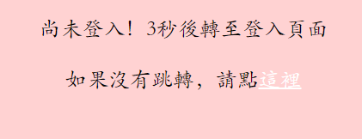在進行購物之前，務必先註冊或登入會員帳號，否則將會跳出警告頁面，並自動導向至登入畫面。

* 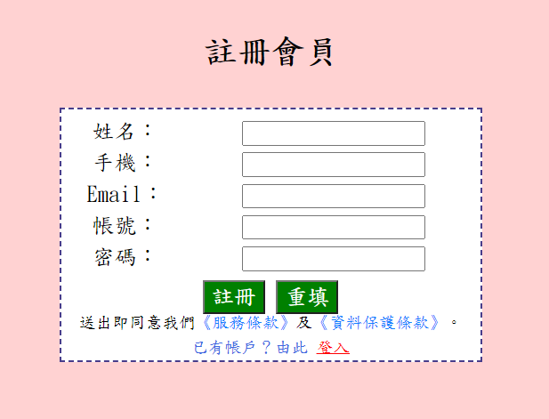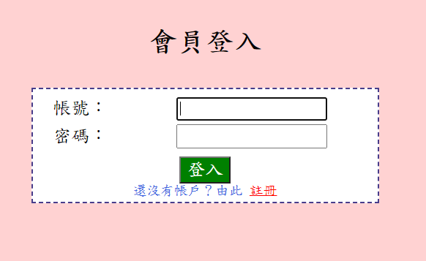 **登入畫面**

會員可直接輸入帳號密碼進行登入，若尚無帳號，可點選下方註冊按鈕，頁面將會導向至註冊畫面。

若已有重複帳號進行註冊，將會顯示「用戶已存在」，並要求使用者重新註冊。成功執行完註冊畫面則會請使用者再次進行登入動作。

成功登入後將會導向會員資料畫面。

* 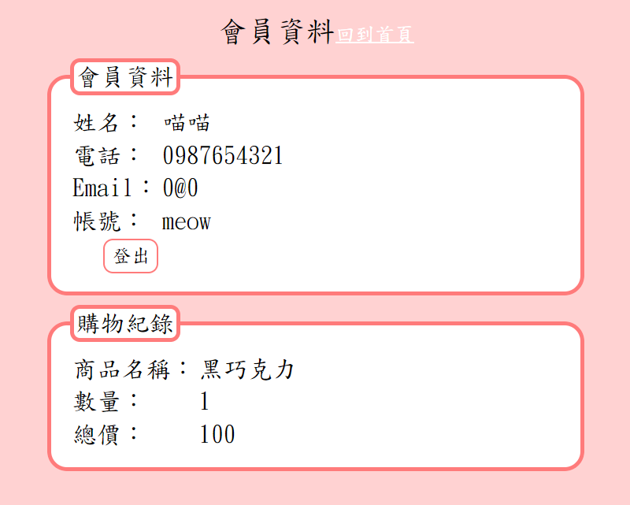**會員資料**

會員資料畫面可瀏覽會員基本資料及購物紀錄。

基本資料為註冊時所填寫的相關資料。

購物紀錄則會記錄下曾經購買的商品名稱、數量、總價。

會員可使用帳號下方「登出」按鈕將帳號登出。

* 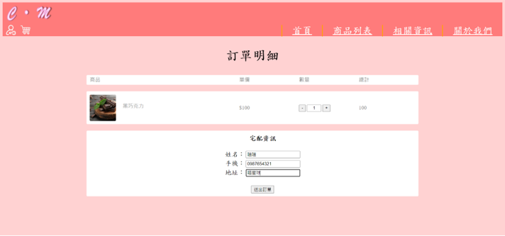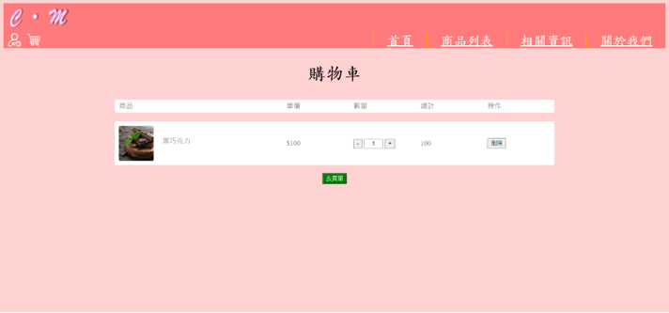**購物車及訂單明細**

將商品加入購物車後，可於左上角點選購物車，進入頁面確認商品。

若需要進行更換商品，可按下「刪除」按鈕，將商品刪除後可繼續於商品列表瀏覽商品。

若確認商品沒有問題即可點選「去買單」按鈕，將會進到訂單明細頁面，下方宅配資訊填寫完畢後，即可送出訂單。

看到確認訂單送出後，務必於會員資料確認購物紀錄是否有該項商品購買紀錄。

* 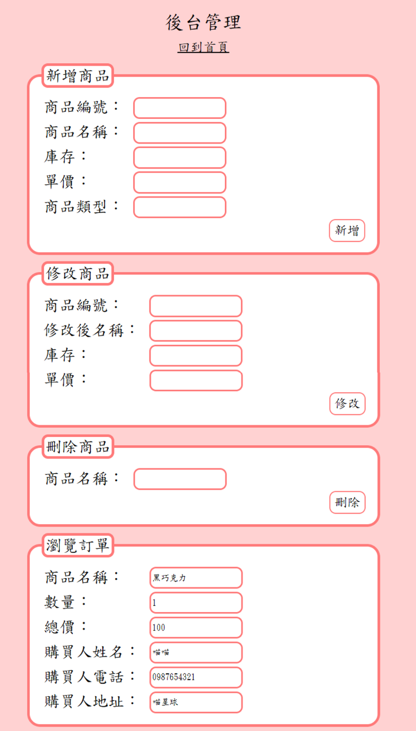**後台管理**

後台帳號登入後將可以進行新增商品、修改商品及刪除商品的動作。

也可以於後台瀏覽購買人所下的訂單、數量、及購買人相關資訊。

* 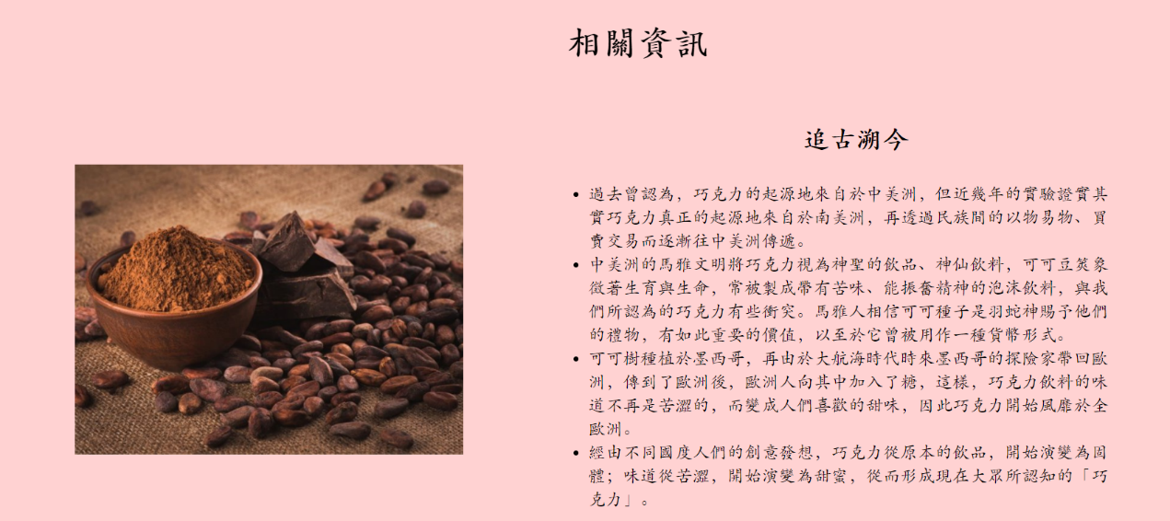**相關資訊**

相關資訊頁面中介紹了許多關於巧克力的知識，包含巧克力的歷史、成分及加工、各種不同的種類、以及一些注意事項。

希望各個瀏覽我們網站的使用者，不僅只是來購物，也能從其中學習到一些知識，並提醒購買人一些避免誤食的注意事項。

* 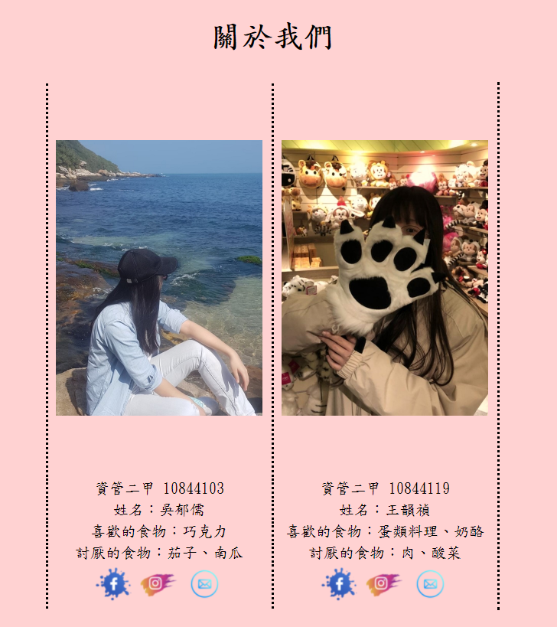**關於我們**

為了配合賣食物的店商平台，我們選擇以自己喜歡及討厭的食物作為介紹。下方可以點選圖片，連結至Facebook、Instagram或Email來聯絡我們。